Рекомендации для родителей детей старшей группы по теме
"Мир природы", воспитатель Косенкова Е.А.

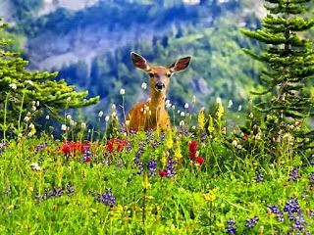
Рекомендации родителям:
- рассмотреть иллюстрации с изображением явлений природы, животных;
- просмотреть и обсудить мультфильмы о животных («Подарок для самого слабого», «Грибок-теремок и др.);
- придумать загадки о животном;
- понаблюдать за птицами и животными на улице;
- учить рассказывать ребенка о своём питомце;
- привлечь к уходу за домашним питомцем (налить молоко, положить в тарелочку корм и т.д.);
- подготовить фотографии своих домашних питомцев для выставки «Наши домашние любимцы».

Стихотворение А.Барто:
Олень
Не заснёт никак Серёжа,
Он разглядывает лёжа
Тонконогого оленя
На лужайке вдалеке -
Тонконогого оленя
Высоко на потолке.
Он красивый, величавый,
Он стоит, подняв рога,
А вокруг темнеют травы,
Расстилаются луга.
Встал Серёжа на коленки,
Поглядел на потолок.
Видит - трещинки на стенке.
Удивился он и лёг.
Сказал на следующий день,
Когда открыли шторы:
- Я знаю, это был олень,
Но он умчался в горы.

Раскрась картинки:


